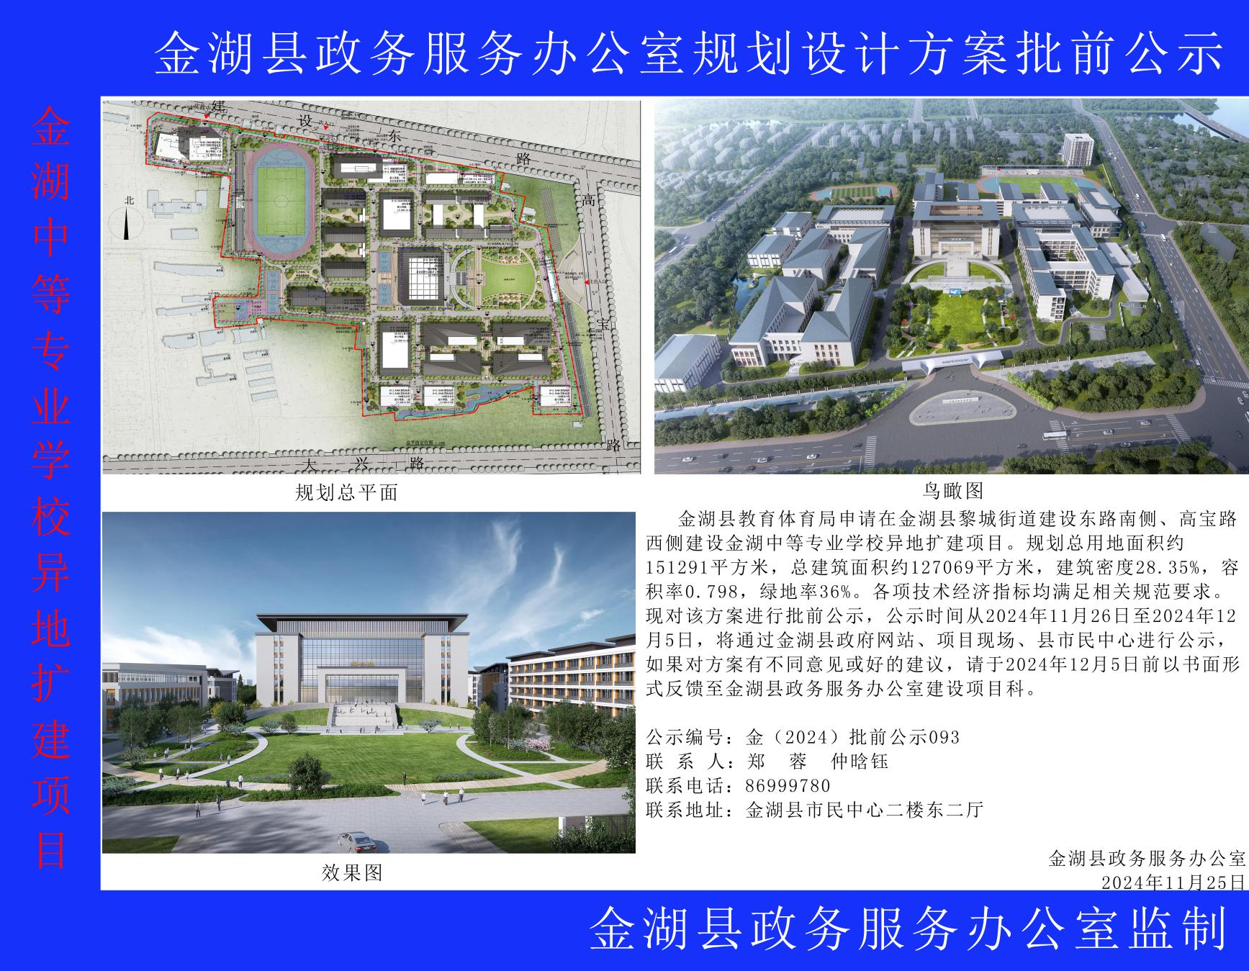金湖县教育体育局-金湖中等专业学校异地扩建项目规划方案批前公示